**ОТДЕЛ ПО УПРАВЛЕНИЮ**

**ЖИЛИЩНО-КОММУНАЛЬНЫМ ХОЗЯЙСТВОМ АДМИНИСТРАЦИИ КОРЯКСКОГО СЕЛЬСКОГО ПОСЕЛЕНИЯ** МУНИЦИПАЛЬНОЕ КАЗЕННОЕ УЧЕРЕЖДЕНИЕ

***ИНН*** *4105042573* ***КПП*** *410501001* ***ОГРН*** *1134177000847*

**ПРИКАЗ № 11-од**

**от «17» июля 2019 г.**

**Об утверждении дизайн-проекта**

**благоустройства общественной территории**

**детская площадка п. Зелёный**

В соответствии с протоколом заседания муниципальной общественной комиссии по обеспечению реализации приоритетного проекта «Формирование современной городской среды на территории Корякского сельского поселения на 2018-2022 годы" от 04.07.2019 г.

**ПРИКАЗЫВАЮ:**

1. Утвердить дизайн-проект благоустройства общественной территории детская площадка п. Зелёный согласно приложению к настоящему приказу.

2. Разместить настоящий приказ на сайте Правительства Камчатского края на странице Корякского сельского поселения в разделе «Благоустройство городской среды».

**И.о. начальника отдела А.Е. Трякина**

Приложение к приказу и.о. начальника отдела ЖКХ

администрации Корякского сельского поселения № 11-од от 17.07.2019 г.

**Дизайн проект благоустройства общественной территории**

**детская площадка п. Зелёный**

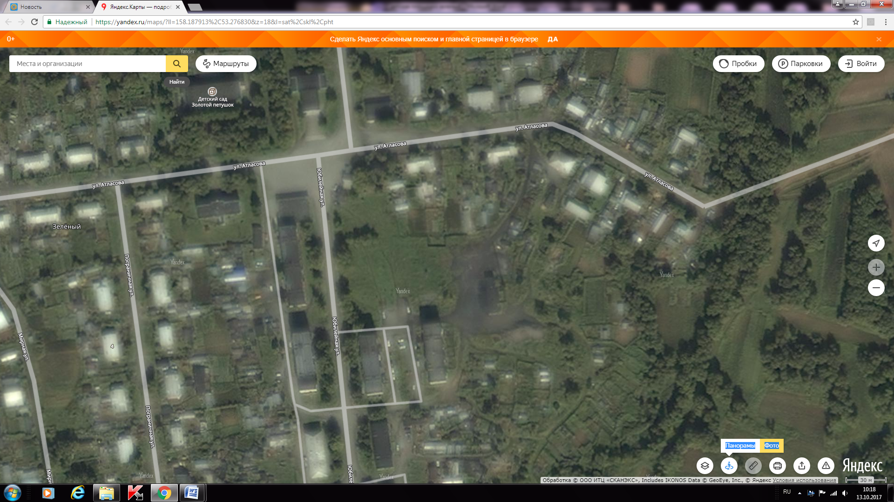

S=600 кв м

детская площадка

п. Зелёный

**Поселок Зелёный**

Схема размещения объектов благоустройства

 - качалки,машинки игровые элементы для детей

 - беседка

**Условные обозначения**

* - урна

 - стол

 - лавка

 - светильник

 - пешеходная дорожка

 - зона воркаута

- забор

 - песочница

качеля

качеля